¿Qué es control de versiones, y por qué debería importarte?

Control de versiones es un sistema que registra los cambios realizados en un archivo o conjunto de archivos a lo largo del tiempo, de modo que puedas recuperar versiones específicas más adelante.

Si eres diseñador gráfico o de web y quieres mantener cada versión de una imagen o diseño (algo que sin duda vas a querer), usar un sistema de control de versiones (VCS por sus siglas en inglés) es una muy decisión muy acertada.

**Git** Sistema de control de versiones distribuido

Es un software de control de versiones diseñado por Linus Torvalds, pensando en la eficiencia y la confiabilidad del mantenimiento de versiones de aplicaciones cuando éstas tienen un gran número de archivos de código fuente.

Cada vez que confirmas un cambio, o guardas el estado de tu proyecto en Git, él básicamente toma una foto del aspecto de todos tus archivos en ese momento, y guarda una referencia a esa copia instantánea.

### [Los Tres Estados](https://git-scm.com/book/es/v2/Inicio---Sobre-el-Control-de-Versiones-Fundamentos-de-Git#Los-Tres-Estados)

Git tiene tres estados principales en los que se pueden encontrar tus archivos: confirmado (committed), modificado (modified), y preparado (staged).

Confirmado significa que los datos están almacenados de manera segura en tu base de datos local. Modificado significa que has modificado el archivo pero todavía no lo has confirmado a tu base de datos. Preparado significa que has marcado un archivo modificado en su versión actual para que vaya en tu próxima confirmación.

**El flujo de trabajo básico en Git es algo así:**

1. Modificas una serie de archivos en tu directorio de trabajo.
2. Preparas los archivos, añadiéndolos a tu área de preparación.
3. Confirmas los cambios, lo que toma los archivos tal y como están en el área de preparación y almacena esa copia instantánea de manera permanente en tu directorio de Git.

<https://git-scm.com>

Repositorio local y remoto

**Documentacion oficial:**

<https://git-scm.com/book/es/v2>

Conceptos

Instalación

Configurando git

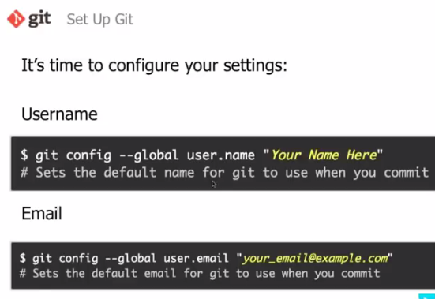

Comando básicos de git

Trabajando de forma local y ahora quiero subir los cambios a un repositorio remoto

Configuración para trabajar en los repositorios remotos

Servicios de repositorios

Github y bitbucket (hosting de repositorios git )

<https://github.com/>

<https://bitbucket.org/>

<https://about.gitlab.com/>

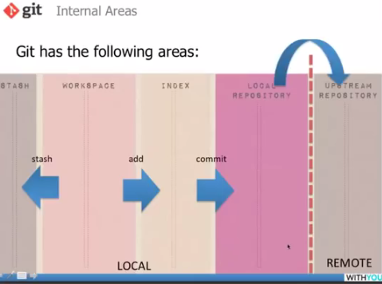

Historico de commit con git log

<http://backlogtool.com/git-guide/en/intro/intro2_1.html>

Para hacer las diapos

<http://es.slideshare.net/nscoder_mad/git-paraprincipiantes?related=2>

<http://rogerdudler.github.io/git-guide/index.es.html>

<http://bbvaopen4u.com/sites/default/files/document/document/git_github.pdf>